本实用新型公开了一种热轧钢筋的稳定输送装置，包括底座、固定导向筒、活动导向筒、校正板和硅胶块，所述底座底端的两侧皆设置有硅胶块，且硅胶块的顶端固定连接有连接板，所述底座顶端的两侧皆设置有固定导向筒，且固定导向筒的内部设置有弧形托槽，所述活动导向筒的一侧固定连接有校正板，且校正板的底端等距离固定连接有多个校正块。本实用新型通过在活动导向筒的一侧固定连接的校正板，在活动导向筒移动时校正板会相应的移动，且热轧钢筋输送时，会卡在校正块与固定板的中间位置，则校正块可以对热轧钢筋进行限位校正，避免其弯曲变形，且热轧钢筋输送中会带动滑珠在滑珠内部滑动，从而可以减少其受到的摩擦力，使其输送更加的平顺。

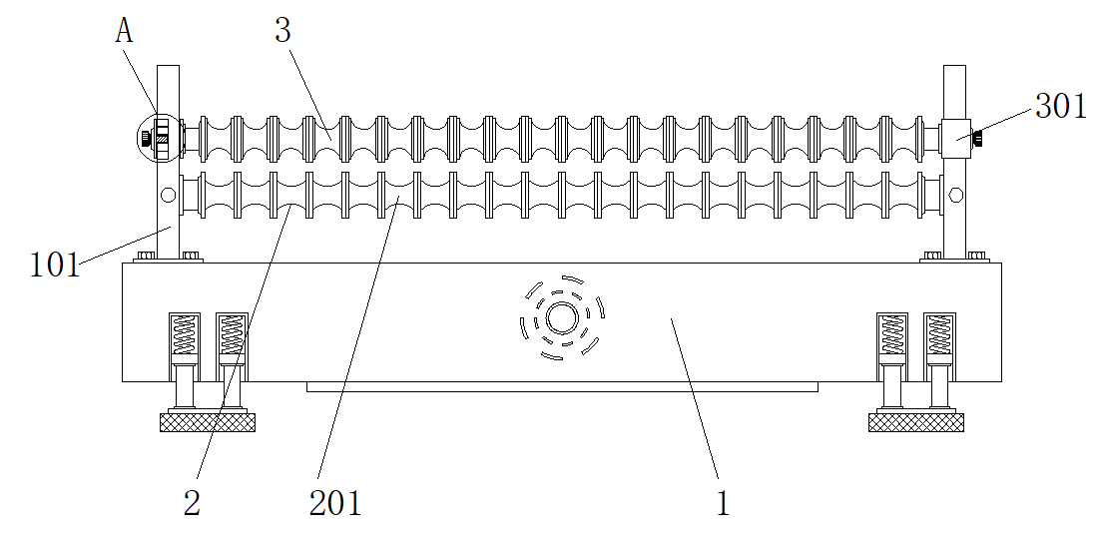

1.一种热轧钢筋的稳定输送装置，包括底座（1）、固定导向筒（2）、活动导向筒（3）、校正板（4）和硅胶块（5），其特征在于：所述底座（1）底端的两侧皆设置有硅胶块（5），且硅胶块（5）的顶端固定连接有连接板（503），所述底座（1）顶端的两侧皆设置有固定导向筒（2），且固定导向筒（2）的内部设置有弧形托槽（201），所述固定导向筒（2）的顶端活动连接有活动导向筒（3），且活动导向筒（3）的两侧皆固定连接有滑套（301），所述活动导向筒（3）的一侧固定连接有校正板（4），且校正板（4）的底端等距离固定连接有多个校正块（401）。
2.根据权利要求1所述的一种热轧钢筋的稳定输送装置，其特征在于：所述底座（1）顶端的两侧皆固定连接有滑杆（101），且滑杆（101）内部的一侧设置有多个限位孔（105）。
3.根据权利要求1所述的一种热轧钢筋的稳定输送装置，其特征在于：所述底座（1）内部底端的两侧皆设置有空心槽（104），且空心槽（104）的顶端固定连接有弹簧（103）。
4.根据权利要求1所述的一种热轧钢筋的稳定输送装置，其特征在于：所述滑杆（101）一侧的中间位置固定连接有固定板（102），且固定板（102）与固定导向筒（2）处于同一平面内。
5.根据权利要求1所述的一种热轧钢筋的稳定输送装置，其特征在于：所述滑套（301）外部一侧的中间位置固定连接有固定螺母（302），且固定螺母（302）的内部活动连接有限位螺栓（303），所述限位栓（303）的外部设置有外螺纹，且固定螺母（302）的内部设置有与其外螺纹匹配的内螺纹。
6.根据权利要求1所述的一种热轧钢筋的稳定输送装置，其特征在于：所述校正块（401）内部的底端设置有多个滑槽（403），且滑槽（403）的内部活动连接有滑珠（402）。
7.根据权利要求1所述的一种热轧钢筋的稳定输送装置，其特征在于：所述连接板（503）顶端的两侧皆固定连接有支杆（502），且支杆（502）的顶端固定连接有滑动块（501）。
一种热轧钢筋的稳定输送装置
技术领域
本实用新型涉及输送装置技术领域，具体为一种热轧钢筋的稳定输送装置。
背景技术
热轧钢筋是经热轧成型并自然冷却的成品钢筋，由低碳钢和普通合金钢在高温状态下压制而成，主要用于钢筋混凝土和预应力混凝土结构的配筋，是土木建筑工程中使用量最大的钢材品种之一。在热轧钢筋生产过程中，其输送中会用到相应的输送装置，现有的热轧钢筋的输送装置，在使用过程中还存在许多问题，具体问题如下所述：
- 现有的热轧钢筋的输送装置，在使用过程中，没有设置缓冲结构，稳定性较差，容易使钢筋造成磕碰；
- 现有的热轧钢筋的输送装置，在使用过程中，适用性单一，不能适用于不同粗细直径的热轧钢筋进行使用；
- 现有的热轧钢筋的输送装置，在使用过程中，没有设置校正结构，钢筋在传输中容易变形弯曲。
实用新型内容
本实用新型的目的在于提供一种热轧钢筋的稳定输送装置，以解决上述背景技术中提出的稳定性较差，适用性单一，钢筋在传输中容易变形弯曲等问题。
为实现上述目的，本实用新型提供如下技术方案：一种热轧钢筋的稳定输送装置，包括底座、固定导向筒、活动导向筒、校正板和硅胶块，所述底座底端的两侧皆设置有硅胶块，且硅胶块的顶端固定连接有连接板，所述底座顶端的两侧皆设置有固定导向筒，且固定导向筒的内部设置有弧形托槽，所述固定导向筒的顶端活动连接有活动导向筒，且活动导向筒的两侧皆固定连接有滑套，所述活动导向筒的一侧固定连接有校正板，且校正板的底端等距离固定连接有多个校正块。
优选的，所述底座顶端的两侧皆固定连接有滑杆，且滑杆内部的一侧设置有多个限位孔。
优选的，所述底座内部底端的两侧皆设置有空心槽，且空心槽的顶端固定连接有弹簧。
优选的，所述滑杆一侧的中间位置固定连接有固定板，且固定板与固定导向筒处于同一平面内。
优选的，所述滑套外部一侧的中间位置固定连接有固定螺母，且固定螺母的内部活动连接有限位螺栓，所述限位螺栓的外部设置有外螺纹，且固定螺母的内部设置有与其外螺纹匹配的内螺纹。
优选的，所述校正块内部的底端设置有多个滑槽，且滑槽的内部活动连接有滑珠。
优选的，所述连接板顶端的两侧皆固定连接有支杆，且支杆的顶端固定连接有滑动块。
与现有技术相比，本实用新型的有益效果是：
- 该种热轧钢筋的稳定输送装置，通过在底座底端的两侧设置的硅胶块，在装置运行产生振动时，振动效果会使硅胶块带动连接板移动，则连接板会通过支杆推动滑动块在空心槽内部滑动，并挤压弹簧，此时弹簧会产生相反的作用力，此反作用力与与装置产生的振动效果相抵消，从而实现缓冲的效果，则一定程度的保证了装置运行的稳定性，减少了钢筋的磕碰。
- 该种热轧钢筋的稳定输送装置，通过在活动导向筒的两侧固定连接的滑套，滑套可以带动活动导向筒在滑杆上滑动，从而使活动导向筒移动到合适位置，使弧形托槽之间的大小适用于热轧钢筋，此时可以在固定螺母内部转动限位螺栓，则限位螺栓可以在固定螺母内部移动，并使限位螺栓插入此位置的限位孔内部，从而实现活动导向筒位置的固定，则可以使装置适用于不同粗细的热轧钢筋进行使用。
- 该种热轧钢筋的稳定输送装置，通过在活动导向筒的一侧固定连接的校正板，在活动导向筒移动时校正板会相应的移动，且热轧钢筋输送时，会卡在校正块与固定板的中间位置，则校正块可以对热轧钢筋进行限位校正，避免其弯曲变形，且热轧钢筋输送中会带动滑珠在滑珠内部滑动，从而可以减少其受到的摩擦力，使其输送更加的平顺。
附图说明
图1为本实用新型一种热轧钢筋的稳定输送装置的正面剖视结构示意图；
图2为本实用新型一种热轧钢筋的稳定输送装置的俯视结构示意图；
图3为本实用新型一种热轧钢筋的稳定输送装置的校正板局部侧视结构示意图；
图4为本实用新型一种热轧钢筋的稳定输送装置的底座局部放大结构示意图；
图5为本实用新型一种热轧钢筋的稳定输送装置的图1中A处放大结构示意图。
图中：1、底座；101、滑杆；102、固定板；103、弹簧；104、空心槽；105、限位孔；2、固定导向筒；201、弧形托槽；3、活动导向筒；301、滑套；302、固定螺母；303、限位螺栓；4、校正板；401、校正块；402、滑珠；403、滑槽；5、硅胶块；501、滑动块；502、支杆；503、连接板。
具体实施方式
下面将结合本实用新型实施例中的附图，对本实用新型实施例中的技术方案进行清楚、完整地描述，显然，所描述的实施例仅仅是本实用新型一部分实施例，而不是全部的实施例。基于本实用新型中的实施例，本领域普通技术人员在没有做出创造性劳动前提下所获得的所有其他实施例，都属于本实用新型保护的范围。
请参阅图1-5，本实用新型提供的一种实施例：一种热轧钢筋的稳定输送装置，包括底座1、固定导向筒2、活动导向筒3、校正板4和硅胶块5，底座1底端的两侧皆设置有硅胶块5，底座1顶端的两侧皆固定连接有滑杆101，且滑杆101内部的一侧设置有多个限位孔105，滑杆101一侧的中间位置固定连接有固定板102，且固定板102与固定导向筒2处于同一平面内，底座1顶端的两侧皆设置有固定导向筒2，且固定导向筒2的内部设置有弧形托槽201，固定导向筒2的顶端活动连接有活动导向筒3，且活动导向筒3的两侧皆固定连接有滑套301，滑套301可以带动活动导向筒3在滑杆101上滑动，从而使活动导向筒3移动到合适位置，使弧形托槽201之间的大小适用于热轧钢筋；
滑套301外部一侧的中间位置固定连接有固定螺母302，且固定螺母302的内部活动连接有限位螺栓303，限位螺栓303的外部设置有外螺纹，且固定螺母302的内部设置有与其外螺纹匹配的内螺纹，可以在固定螺母302内部转动限位螺栓303，则限位螺栓303可以在固定螺母302内部移动，并使限位螺栓303插入此位置的限位孔105内部，从而实现活动导向筒3位置的固定；
底座1内部底端的两侧皆设置有空心槽104，且空心槽104的顶端固定连接有弹簧103，且硅胶块5的顶端固定连接有连接板503，连接板503顶端的两侧皆固定连接有支杆502，且支杆502的顶端固定连接有滑动块501，实现缓冲的效果，则一定程度的保证了装置运行的稳定性，减少了钢筋的磕碰；
活动导向筒3的一侧固定连接有校正板4，且校正板4的底端等距离固定连接有多个校正块401，校正块401内部的底端设置有多个滑槽403，且滑槽403的内部活动连接有滑珠402，校正块401可以对热轧钢筋进行限位校正，避免其弯曲变形，且热轧钢筋输送中会带动滑珠402在滑珠402内部滑动，从而可以减少其受到的摩擦力，使其输送更加的平顺。
工作原理：使用时，滑套301可以带动活动导向筒3在滑杆101上滑动，从而使活动导向筒3移动到合适位置，使弧形托槽201之间的大小适用于热轧钢筋，此时可以在固定螺母302内部转动限位螺栓303，则限位螺栓303可以在固定螺母302内部移动，并使限位螺栓303插入此位置的限位孔105内部，从而实现活动导向筒3位置的固定，则可以使装置适用于不同粗细的热轧钢筋进行使用，在活动导向筒3移动时校正板4会相应的移动，且热轧钢筋输送时，会卡在校正块401与固定板102的中间位置，则校正块401可以对热轧钢筋进行限位校正，避免其弯曲变形，且热轧钢筋输送中会带动滑珠402在滑珠402内部滑动，从而可以减少其受到的摩擦力，使其输送更加的平顺，在装置运行产生振动时，振动效果会使硅胶块5带动连接板503移动，则连接板503会通过支杆502推动滑动块501在空心槽104内部滑动，并挤压弹簧103，此时弹簧103会产生相反的作用力，此反作用力与与装置产生的振动效果相抵消，从而实现缓冲的效果，则一定程度的保证了装置运行的稳定性，减少了钢筋的磕碰。
对于本领域技术人员而言，显然本实用新型不限于上述示范性实施例的细节，而且在不背离本实用新型的精神或基本特征的情况下，能够以其他的具体形式实现本实用新型。因此，无论从哪一点来看，均应将实施例看作是示范性的，而且是非限制性的，本实用新型的范围由所附权利要求而不是上述说明限定，因此旨在将落在权利要求的等同要件的含义和范围内的所有变化囊括在本实用新型内。不应将权利要求中的任何附图标记视为限制所涉及的权利要求。

图1

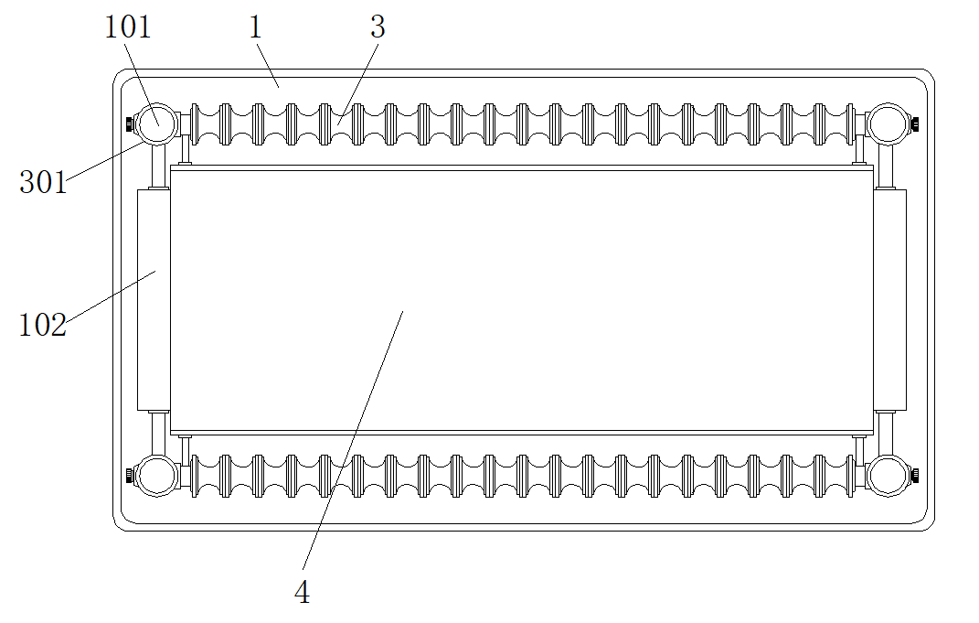

图2

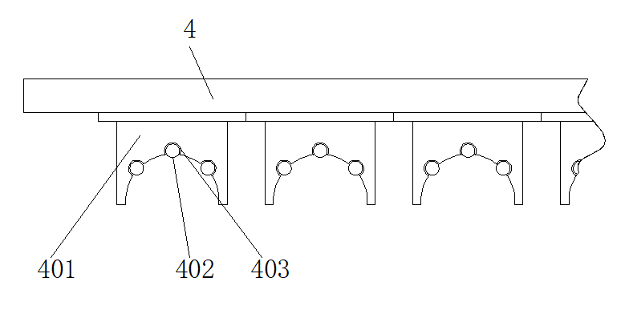

图3

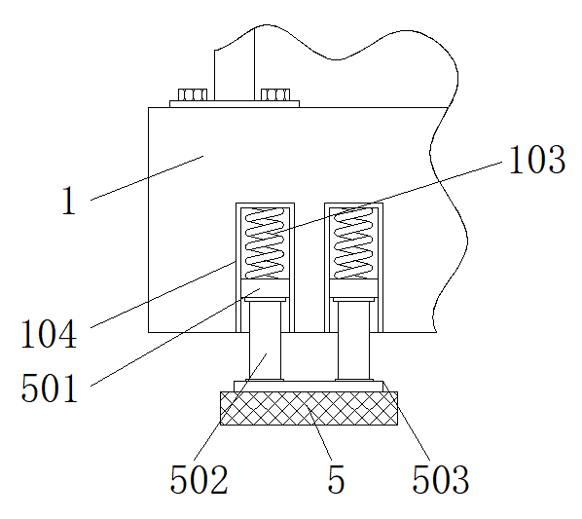

图4

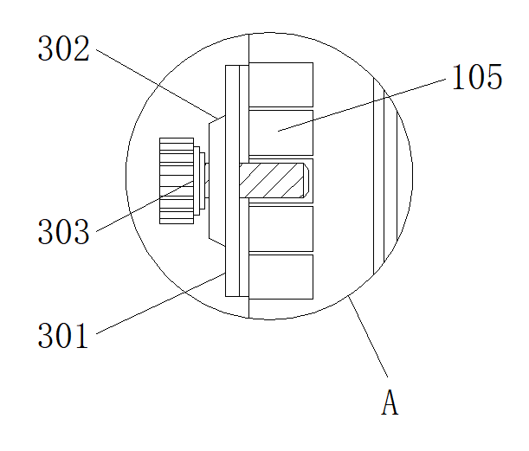

图5

